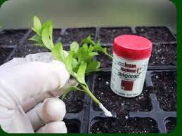
5. Stek steken

Wat moet je weten

- Je hebt bladstekken, kopstekken en tussenstekken
- Stekken zet je met het wondvlak in de grond in een stekkistje
- Het wondvlak is de plaats waar je de stek van de plant af hebt gehaald
- Op het wondweefsel of bij de knoop ontstaan nieuwe wortels
- Stekpoeder versnelt de wortelaanleg en voorkomt infecties

Wat ga je doen?

- Neem een bakje met stekken, een stekkistje en stekpoeder
- Pak een stekje en duw het wondvlak in de stekpoeder
- Tik het overtollig stekpoeder eraf, op de rand van het bakje
- Maak een gaatje in de grond en steek daar het stekje in
- Duw de omliggende stegrond met je vingers iets aan
- Verdeel de stekken gelijkmatig over de stekkist

Waar moet je op letten?

- Gebruik niet te veel stekpoeder (dan werkt het niet meer)
- Laat de stekken elkaar niet raken
- Zorg dat de stekken stevig staan
- Duw de stekken niet tot aan de bodem van het stekbakje
- Wees voorzichtig met het stekpoeder
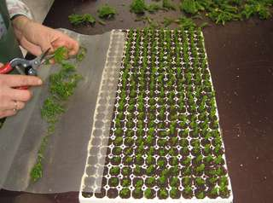
Wat heb je nodig?

- Stekken
- Stekkistje, stektray of potjes met stekgrond
- Stekpoeder

